《做个快乐的小学生》学习指南

学习目标：
1.通过忆一忆活动，回顾和梳理第一单元的内容，明确学生身份和任务。
2.通过做一做活动，学会自己整理书包，养成整理的好习惯。
3.通过第一单元学习，形成自己的事情自己做的意识，建立快乐学习的信心。

亲爱的同学们，让我们借助“学习指南”开启一年级上册第一单元《做个快乐的小学生》一课的回顾与梳理吧！

学习任务单：
【课上活动】
活动一：说一说，第一单元你都学到了哪些内容？
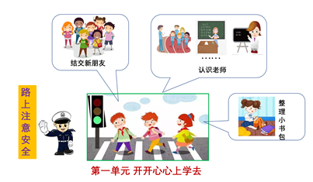
活动二：做一做，学习自己整理书包。
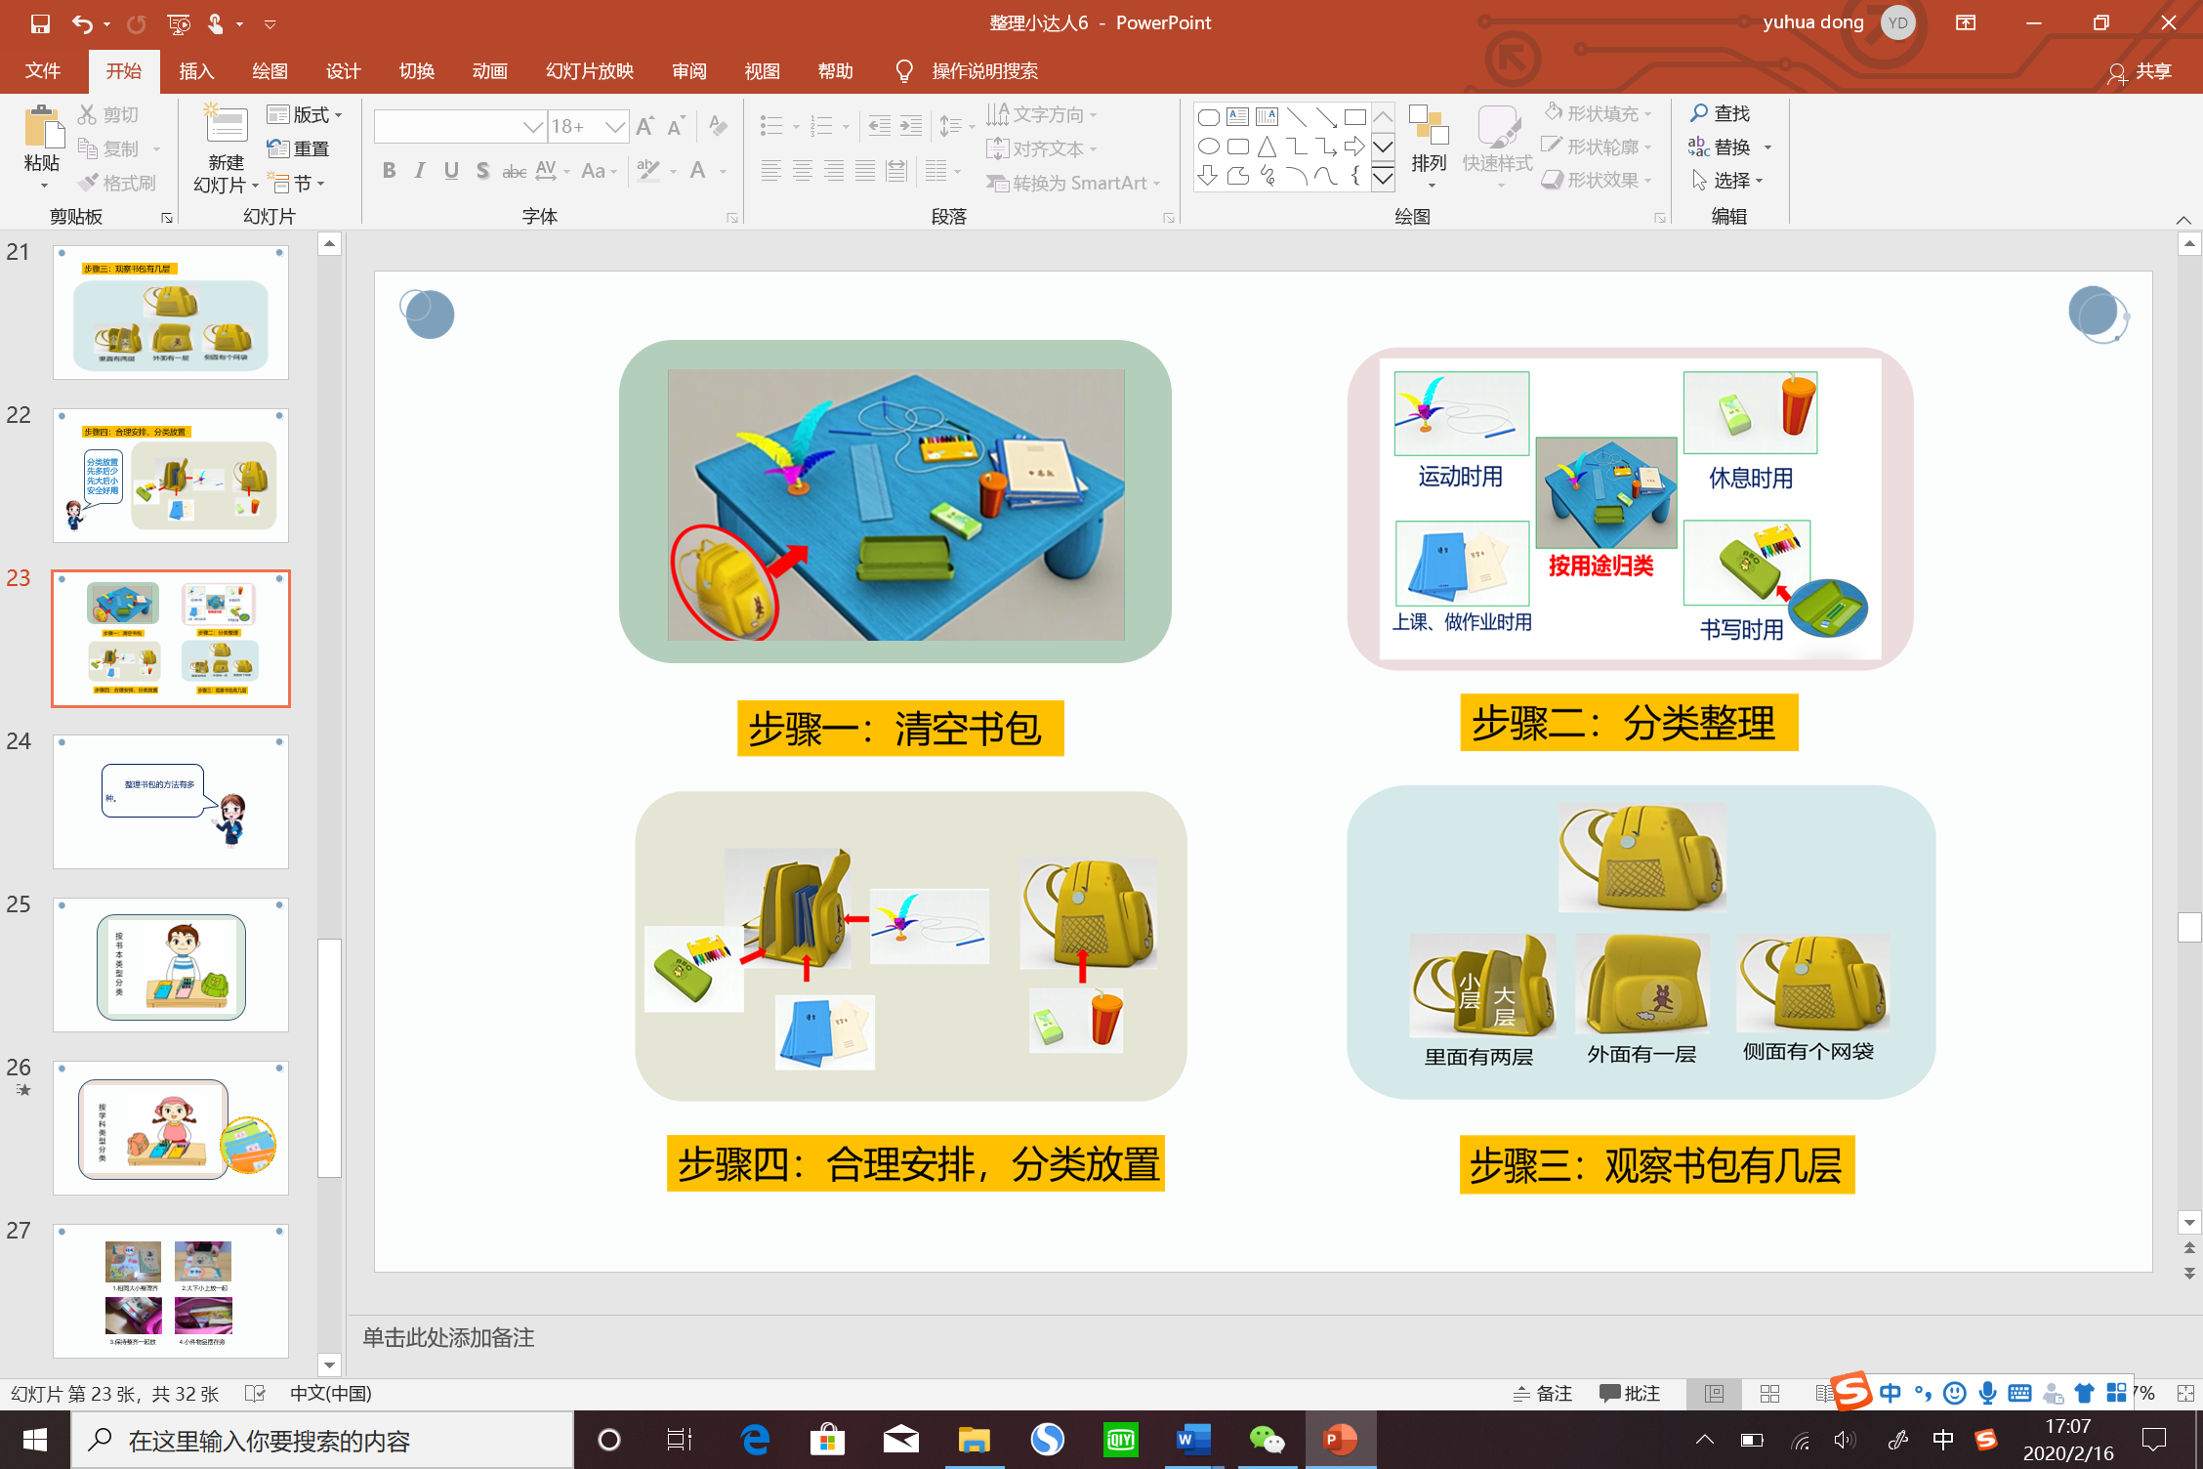

【课后活动】
活动三：学校生活乐趣多多！玩一盘飞行棋，感受学校的美好生活吧！
